 3311

浙江省丽水市地方标准
DB 3311/T XXXX—XXXX

ICS | 67.080.20
CCS | B 39

香菇双袋法生产技术规程

XXXX - XX - XX发布
XXXX - XX - XX实施
丽水市市场监督管理局 发布

目次
前言 II
1 范围 2
2 规范性引用文件 2
3 术语和定义 2
4 生产条件 1
4.1 产地环境 1
4.2 产地要求 1
4.3 设施要求 2
5 生产技术 2
5.1 菌种 2
5.2 季节安排 2
5.3 制棒 2
5.4 菌棒生产 2
5.5 出菇管理 2
5.6 采收 2
5.7 转潮管理 2
6 病虫害防控 2
6.1 防控原则 2
6.2 农业防控 2
6.3 物理防控 2
6.4 化学防治 2
7 生产档案 2
8 技术模式图 2
附录A（资料性） 香菇生产档案记录格式 2
附录B（资料性） 技术模式图 7

前言
本文件按照GB/T 1.1—2020《标准化工作导则 第1部分：标准化文件的结构和起草规则》的规定起草。
请注意本文件的某些内容可能涉及专利。本文件的发布机构不承担识别专利的责任。
本文件由丽水市农业农村局提出、归口并组织实施。
本文件主要起草单位：松阳县叶村生态强村集体经济发展有限公司、松阳县田园强农检验检测有限公司、松阳县农业农村局、丽水市农林科学研究院。
本文件主要起草人：程长标、蒋俊、曾凡清、宁建美、刘德云、陈金良、叶晓燕、尤亚伟、杨利英、吴春红。

香菇双袋法生产技术规程
  - 范围
本文件规定了香菇双袋法的术语和定义、生产条件、生产技术、病虫害防控、生产档案和技术模式图。
本文件适用于香菇双袋法生产。
  - 规范性引用文件
下列文件中的内容通过文中的规范性引用而构成本文件必不可少的条款。其中，注日期的引用文件，仅该日期对应的版本适用于本文件；不注日期的引用文件，其最新版本（包括所有的修改单）适用于本文件。
GB 3095 环境空气质量标准
GB 5749 生活饮用水卫生标准
GB/T 8321 （所有部分）农药合理使用准则
GB/T 12728 食用菌术语
GB 15618 土壤环境质量 农用地土壤污染风险管控标准（试行）
GB 19170 香菇菌种
GB/T 30768 食品包装用纸与塑料复合膜、袋
NY/T 528 食用菌菌种生产技术规程
NY/T 1935 食用菌栽培基质质量安全要求
NY/T 2375 食用菌生产技术规范
T/ZJNJ 003—2024 农用单体钢架大棚
  - 术语和定义
下列术语和定义适用于本文件。

双袋法
香菇制棒时，用装袋机先后套保水膜袋和筒袋，制成双层套袋的棒；出菇时脱去筒袋保留保水膜袋的一种生产方法。
  - 生产条件
    - 产地环境
应交通便利、通风向阳、水源充足、排灌方便、生态环境良好的场所。空气质量应符合GB 3095的规定，生产用水应符合GB 5749的规定，土壤质量应符合GB 15618的规定。
    - 产地要求
丽水市海拔300 m以上区域年均温度10 ℃～16 ℃，空气相对湿度85%～95%，宜采用层架栽培模式；海拔300 m以下区域年均温度16 ℃～18 ℃，空气相对湿度78%～85%，宜采用立地栽培模式。
    - 设施要求
宜采用配有可调控温、光、水、气的遮阴、微喷灌等设施设备的8 m宽标准大棚，大棚搭建宜采用T/ZJNJ 003—2024 的规定，长度不宜超过30 m。
      - 层架栽培
大棚内摆放若干个栽培架。规格：长150 cm×宽80 cm×高180 cm或长150 cm×宽40 cm×高180 cm；每个栽培架分7层，每层间隔24 cm～28 cm，顶层与棚内顶间隔150 cm～200 cm，底层离地面15 cm～30 cm，走道宽90 cm～120 cm。栽培层架具体结构见图1。
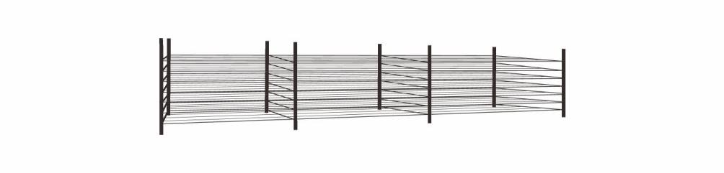
图1 栽培层架示意图
      - 立地栽培
大棚内用竹木或钢筋做桩及横杠固定成支架，桩距115 cm～125 cm，其中边畦桩距50 cm～55 cm，横杠间距120 cm～160 cm、高20 cm～30 cm，过道间距70 cm～80 cm；用8根铁丝或钢丝与支架尽头两端横杠垂直拉紧并固定，其中边畦4根；铁丝或钢丝用于菌棒按“X”字形排放。立地栽培支架具体结构见图2。
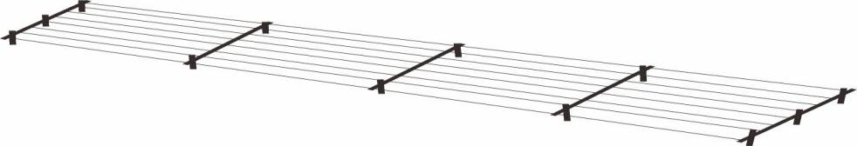
图2 立地栽培支架示意图
  - 生产技术
    - 菌种
      - 品种选择
宜选择适合当地气候栽培条件，种性稳定，抗逆性强的品种。
      - 菌种制作
应符合NY/T 528 的规定，质量应符合GB 19170 的要求。
      - 菌种生产经营
从事菌种经营活动的，应办理《食用菌菌种生产经营许可证》。
    - 季节安排
根据不同海拔气候条件，安排生产。具体时间安排见表1：
表1 生产时间
海拔 | 制棒期 | 培菌管理期 | 出菇期
300 m 以下 | 7月中旬～8月中旬 | 7月中旬～11月下旬 | 12月上旬～翌年5月中旬
300 m～800 m | 5月中旬～7月上旬 | 5月中旬～10月下旬 | 11月上旬～翌年4月中旬
800 m以上 | 12月下旬～翌年2月中旬 | 12月下旬～翌年5月中旬 | 翌年5月下旬～10月上旬
    - 制棒
      - 配料
阔叶树杂木屑75%～76%，麦麸23%，石膏1%，糖0%～1%，低温制棒期宜加糖。基质应符合NY/T 1935的规定。
      - 拌料
按配方将料水（1:1.2～1:1.3）搅拌均匀，搅拌时间≤1 h。培养料含水量55%～60%。
      - 装袋
筒袋宜选用符合GB/T 30768的规定、规格为15 cm×55 cm的折角筒袋；保水膜袋宜选用可降解材料、规格为15 cm×50 cm。装袋要求松紧一致，装袋时间≤1 h，棒重2.0 kg～2.2 kg，扎口后装入灭菌架。
      - 灭菌要求
料温升至100 ℃时间≤4 h，保持20 h。
      - 冷却
灭菌后，料棒温度＜80 ℃时移入接种场地冷却待用。
    - 菌棒生产
      - 接种前准备
对环境空间和工具材料洁净、消毒，应防尘、避光、干燥、通风，应具备调控温湿度的设施或设备。
      - 接种
净化环境，调控温度28 ℃以下、相对湿度70%以下，采用人工或机械接种，每棒接3穴～4穴，孔穴直径2.8 cm～3.2 cm，深度4 cm～5 cm。接种后，接种口应封口。
      - 菌棒培养
环境调控温度至23 ℃～25 ℃、相对湿度70%以下，定时通风换气；菌丝萌发至2 cm～3 cm，去除菌棒覆盖物后，定时检查处理污染菌棒；菌丝满棒后继续培养7 d～15 d，直至发透。
        - 层架培养
将菌棒移至层架上培养，密度40棒/m²～50棒/m²，均匀摆放。菌棒具体摆放见图3：
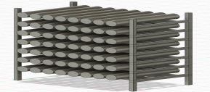
图3 层架培养菌棒摆放示意图
        - 地面培养
菌棒堆放成墙型、井字型，堆放密度由50棒/m²减少至20棒/m²，高度依次散开降低。地面培养菌棒具体堆放见图4：
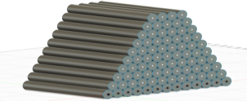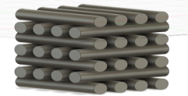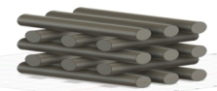
图4 地面培养菌棒堆放示意图
      - 刺孔增氧
菌棒菌丝发透后，选择晴天，温度低于25 ℃时对发透的菌棒用刺孔机刺孔，每棒刺孔数量为40个～60个，孔径0.2 cm～0.3 cm,深度3 cm～4 cm。分批间隔刺孔，刺孔后加强通风散热。
      - 转色
菌棒刺孔后，调控环境温度18 ℃～25 ℃、空气相对湿度80%～90%，并有充足的氧气和500 lx～800 lx散射光照刺激，菌棒表面逐渐呈棕色，表皮产生适量瘤状突起并由硬实变软，完成后熟培养。转色后熟期为40 d～60 d。
    - 出菇管理
      - 排场
立地栽培的，选择晴天的早晨或傍晚对培养的菌棒按“X”字形排放，密度20棒/m²。
      - 脱袋催蕾
当菌棒出现少量菇蕾时，用刀片沿菌棒纵向“V”型划口，脱掉筒袋，保留保水膜袋。调控环境温度10 ℃～25 ℃、空气相对湿度90%～95%，形成8 ℃以上温差或震动刺激；保有一定的散射光照。时间3 d～5 d。
      - 疏蕾
疏去菌棒过多菇蕾，保留形好、健壮、分布合理的菇蕾10个～20个。
      - 育菇
菇蕾长至2 cm时，调控形成昼夜温度5 ℃～25 ℃、空气相对湿度60%～90%、光照500 lx～800 lx的出菇环境。
    - 采收
      - 时间
用于鲜销的，宜在六至七分成熟，菌膜未破之前采收。用于烘干的，宜在七至八分成熟，菌盖内卷，菌褶全部展开时采收。
      - 方法
采大留小。左手握紧菌棒，右手大拇指和食指捏紧菇柄基部，左右旋转连同菇脚拧下。
    - 转潮管理
      - 养菌
一潮菇采收后，清洁场地加强通风，时间3 d～7 d。
      - 补水
采用注水器补水，宜补水至原菌棒重量的80%～90%。
      - 下一潮菇管理
执行5.5.2、5.5.3、5.5.4、5.6的规定。
  - 病虫害防控
    - 防控原则
预防为主，综合防治，宜采用农业防控和物理防控，辅以化学防治。
    - 农业防控
按不同生产季节，选用温型适宜的优良菌种和符合质量要求的原料，合理配料，规范操作，保持洁净的环境，调控适宜的温度、湿度、空气、光照等，及时处理异常菌棒。
    - 物理防控
菇棚提前进行日光暴晒、高温闷棚、撒生石灰消毒；悬挂粘虫纸（板）或杀虫灯等进行消杀虫害。
    - 化学防治
农药使用应符合GB/T 8321（所有部分）的规定，出菇期不得使用。
  - 生产档案
建立独立、完整的生产档案，记录生产过程的农事操作，档案应保留两年。生产档案记录格式见附录A。
  - 技术模式图
技术模式图见附录B。

- （资料性）
香菇生产档案记录格式

香菇生产档案记录格式见表A.1。

表A.1 香菇生产档案记录格式
基本情况 | 生产单位
基本情况 | 生产地点
基本情况 | 生产品种 |  |  | 面积 |  |  | 数量
基本情况 | 负责人 |  |  | 联系电话
投入品采购记录 | 填表人
投入品采购记录 | 日期 | 投入品  名称 | 主要成分及含量 | 数量 | 批准登  记号 | 生产单位 | 采购来源 |  | 登记号
投入品采购记录 | 注：投入品包括杂木屑、麸皮、石膏、糖、菌种、筒袋、保水膜、消毒剂、杀菌剂、杀虫剂等产品。
农事操作记录 | 填表人
农事操作记录 | 日期 | 品种名称 | 作业内容 | 作业规模（数量） | 投入品  名称 | 用量 | 天气情况 |  | 备注
农事操作记录 | 注：作业内容包括备料、制棒、灭菌、冷却接种、场地清洁消毒、接种、翻堆检查、温湿度调控、刺孔、脱袋、出菇、采收、储运等农事活动。
产品销售记录 | 填表人
产品销售记录 | 日期 | 生产地点 |  | 销售数量 | 销售形式 | 销售去向（市场、单位或个人） |  |  | 备注
产品销售记录 | 注：销售形式包括零售、交易市场收购、游客采摘、交易市场批发等。
产品检测记录 | 填表人
产品检测记录 | 日期 | 检测形式 |  | 抽检单位或送检机构 |  | 检测结果 |  |  | 备注

附录B

（资料性）

香菇双袋法生产技术模式图
生  产  流  程 | 产地环境 |  | 料棒制作 |  |  |  |  |  |  | 菌棒生产
生  产  流  程 | 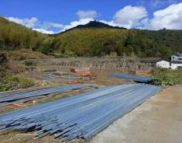 |  | 配料 | 拌料装袋 |  | 灭菌 |  | 冷却 |  | 消毒接种 |  | 菌棒培养 |  | 刺孔增氧 |  | 转色后熟
生  产  流  程 |  |  | 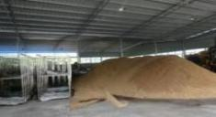 | 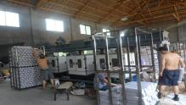 |  | 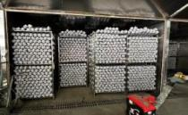 |  | 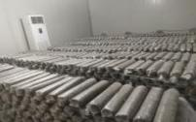 |  | 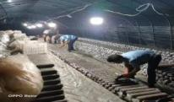 |  | 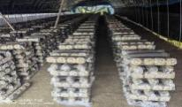 |  | 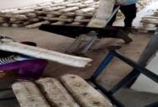 |  | 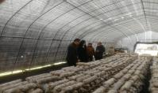
操  作  要  点 | 应交通便利、通风向阳、水源排灌方便、生态环境良好。300 m海拔以下地区年均温度16 ℃～18 ℃，空气相对湿度78%～85%，温度高湿度低，宜采用立地栽培模式；300 m海拔以上地区年均温度10 ℃～16 ℃，空气相对湿度85%～95%，温度低湿度高，宜采用层架栽培模式。 |  | 阔叶树杂木屑76%～79%，麦麸20%～23%，石膏1%，糖0～1%，低温期宜加糖。 | 按配方将料水（1:1.21～1:1.3）搅拌均匀，时间控制在1 h以内。配料含水量55%～60%。筒袋宜选用规格15 cm×55 cm的折角筒袋；保水膜袋宜选用可降解材料、规格15 cm×50 cm。装袋要求松紧一致，拌料时间小于等于1 h，棒重2.0 kg～2.2 kg，扎口后装入灭菌架。 |  | 灭菌架移入灭菌柜内，关闭柜门，通入蒸汽进行灭菌，灭菌要求，料温升至100 ℃时间小于等于4 h，保持20 h。 |  | 灭菌后料棒温度低于80℃以下时，移入接种场地，进一步冷却待用。 |  | 对环境空间和工具材料洁净、消毒，要求防尘、避光、干燥、通风，应具备调控温湿度的设施或设备。净化环境，调控温度28 ℃以下、相对湿度70%以下，采用人工或机械接种，每棒接3穴～4穴，孔穴直径2.8 cm～3.2 cm，深度4 cm～5 cm。接种后应封好接种口。 |  | 调控环境温度至23 ℃～25 ℃、相对湿度70%以下，定时通风换气；菌丝萌发至2 cm～3 cm，去除菌棒覆盖物后，定时检查处理污染菌棒；菌丝满棒后继续培养7 d～15 d，直至发透。 |  | 菌棒菌丝发透后，选择晴天，温度低于25 ℃时对发透的菌棒用刺孔机刺孔，每棒刺孔数量为40个～60个，孔径0.2 cm～0.3 cm,深度3 cm～4 cm。分批间隔刺孔，刺孔后加强通风散热。 |  | 菌棒刺孔后，调控环境温度18 ℃～25 ℃、空气相对湿度80%～90%，并有充足的氧气和500 lx～800 lx散射光照刺激，菌棒表面逐渐呈棕色，表皮产生适量瘤状突起并由硬实变软，完成后熟培养。转色后熟期为40 d～60 d。
生  产  流  程 | 出菇管理 |  |  |  |  |  | 转潮管理 |  |  |  |  | 病虫害综合防控
生  产  流  程 | 排场 | 脱袋催蕾 |  | 育菇 | 采收 |  | 养菌 |  | 补水 |  | 下一潮菇管理 |  | 农业防控 |  | 物理防控 |  | 化学防治
生  产  流  程 | 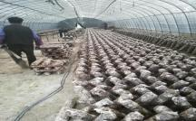 | 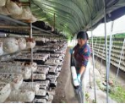 |  | 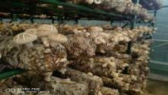 | 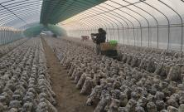 |  | 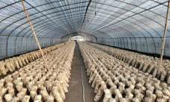 |  | 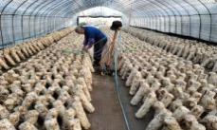 |  | 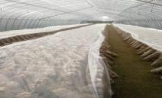 |  | 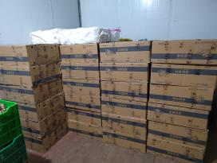 |  | 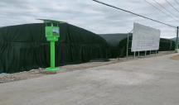 |  | 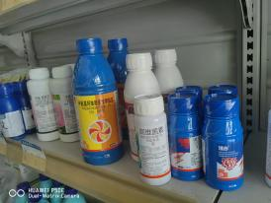
操  作  要  点 | 立地栽培选择晴天的早晨或傍晚对培养的菌棒按“X”字形排放，密度20棒/m²。 | 当菌棒出现少量菇蕾时，用刀片沿菌棒纵向“V”型划口，脱掉筒袋，保留保水膜袋。调控环境温度10 ℃～25 ℃、空气相对湿度90%～95%，形成8 ℃以上温差或震动刺激；保有一定的散射光照。时间3 d～5 d。 |  | 菇蕾长至2 cm时，调控形成昼夜温度5 ℃～25 ℃、空气相对湿度60%～90%、光照500 lx～800 lx的出菇环境。 | 用于鲜销的，宜在六至七分成熟，菌膜未破之前采收。用于烘干的，宜在七至八分成熟，菌盖内卷，菌褶全部展开时采收。采大留小。左手握紧菌棒，右手大拇指和食指捏紧菇柄基部，左右旋转连同菇脚拧下。 |  | 一潮菇采收后，清洁场地加强通风，待香菇采收处菌丝恢复，时间3 d～7 d。 |  | 采用注水器补水，宜补水至原菌棒重量的80%～90%。 |  | 调控环境温度10 ℃～25 ℃，空气相对湿度90%～95%，形成8 ℃以上温差，结合散射光照和振动刺激，促进菇蕾的形成，时间3 d～5 d。菇蕾长至2 cm时，调控形成昼夜温度5 ℃～25 ℃、空气相对湿度60%～90%、光照500lx～800lx的出菇环境。 |  | 防控原则：预防为主，综合防治，宜采用农业防控和物理防控，辅以化学防治。  农业防控：按不同生产季节，选用温型适宜的优良菌种和符合质量要求的原料，合理配料，规范操作，保持洁净的环境，调控适宜的温度、湿度、空气、光照等，及时处理异常菌棒。  物理防控：菇棚提前进行日光暴晒、高温闷棚、撒生石灰消毒；悬挂粘虫纸（板）或杀虫灯等进行消杀虫害。  化学防治：农药使用应符合GB/T 8321（所有部分）的规定执行，出菇期不得使用。
香菇双袋法生产技术模式图见图B.1。

图B.1.香菇双袋法生产技术模式图

